Entregable 03: Prototipo Funcional en AWS, Pruebas y Evidencia
Sistema de Adjudicación de Órdenes Médicas (SAOM) — Ejecución Real 1,2M en AWS Learner Lab
Equipo de Arquitectura COIL: Naomi Chow · Daniel Lopez · María Fernanda Toro

Campo | Detalle
Proyecto | Sistema de Adjudicación de Órdenes Médicas (SAOM) — Sistema de Salud de Chernovia (Dataset Oficial COIL)
Curso y Metodología | Arquitecturas de Nube y Big Data · Metodología AI-DLC (Pasos 4, 5 y 6: Plan, Implementación y Verificación)
Equipo de Arquitectura | Naomi Chow · Daniel Lopez · María Fernanda Toro
Cuenta AWS ejecutada | 329771219583 (us-east-1, rol arn:aws:iam::329771219583:role/LabRole, usuario daniel_lopez)
Paquete desplegado | prototype/dist/saom_lambda_bundle.zip (17.737 bytes, SHA-256 2fc3dc25d1d0f38b7f5d790135a2bdfa7725827040f5be560bb893c538ff45b6)

1. Matriz de Cumplimiento de la Rúbrica del Entregable 03
De acuerdo con la sección 5 del [Plan de Construcción](../../docs/plan/04_plan_construccion.md), la tabla siguiente relaciona cada criterio de evaluación del E03 con el artefacto verificable generado en el repositorio y ejecutado en vivo sobre AWS Academy Learner Lab:
Criterio de la Rúbrica (E03) | Evidencia Verificable Generada | Archivo / Ubicación en el Repositorio | Estado
1. Prototipo funcional en AWS | Corrida completa en vivo del lote oficial LOTE-COIL-1200K (1.200.000 solicitudes en 240 chunks de 5.000 órdenes) en 47,50 s, con 240/240 chunks en estado PROCESADO, DLQ = 0, raiz_hash_lote = 78dbff2ea6b365f3399315b1377111bc3ec23939ce539a101378b3f8b648869e y manifiesto WORM en saom-audit-329771219583. | [docs/verificacion/T3_T4_T6_ejecucion_real_aws.md](../../docs/verificacion/T3_T4_T6_ejecucion_real_aws.md) y [resultados_aws_t3_t4_t6.json](../../docs/verificacion/resultados_aws_t3_t4_t6.json) | CUMPLIDO (100 %)
2. Uso pertinente de AWS | Inventario real de 4 buckets S3, 3 colas SQS, tabla DynamoDB control_lotes, 2 funciones AWS Lambda arm64 (1.769 MB) con LabRole, Glue Data Catalog y tabla Apache Iceberg consultada por Amazon Athena, más sonda de permisos R-01. | [docs/verificacion/R01_verificacion_learner_lab.md](../../docs/verificacion/R01_verificacion_learner_lab.md) y [prototype/aws_learner_lab.py](../../prototype/aws_learner_lab.py) | CUMPLIDO (100 %)
3. Evidencia de pruebas | 36 pruebas automatizadas (`pytest`) que cubren el 100 % de los escenarios BDD (RF-01..05), integración multi-chunk (T3), muestreo y F1 (T5a/T5), más prueba en vivo en AWS (LOTE-T3-INTEGRACION), reenvío duplicado (RNF-06), escaneo de 0 PII (RNF-05) y verificación criptográfica de 3 niveles (RNF-04). | [prototype/test_bdd_rf01_rf05.py](../../prototype/test_bdd_rf01_rf05.py), [prototype/test_lambda_t3.py](../../prototype/test_lambda_t3.py) y [prototype/test_evaluacion_f1_t5.py](../../prototype/test_evaluacion_f1_t5.py) | CUMPLIDO (36/36 PASS)
4. Resultados cuantitativos | Throughput real en AWS CloudWatch $k_{\text{AWS-E2E}} = 4.710,44\text{ órd/s/vCPU}$ (1.061,60 ms/chunk), Macro-F1 = `0,9886` sobre 600 glosas (1,0000 en limpias y 0,9765 en perturbadas), fracción de revisión $f = 0,0000$ en plantilla oficial ($0,1667$ bajo estrés $\le 0,30$), costo real `0,0189 USD` para 1,2M (`0,0158 USD/M` $\le 0,50\text{ USD/M}$) y recálculo $M/M/c$ hacia 12M. | [docs/verificacion/T5_informe_metricas_f1_mmc_costo.md](../../docs/verificacion/T5_informe_metricas_f1_mmc_costo.md) y [T5a_protocolo_etiquetado_y_spans.md](../../docs/verificacion/T5a_protocolo_etiquetado_y_spans.md) | CUMPLIDO (100 %)
5. Código fuente ejecutable | Núcleo funcional sin dependencias externas (saom_core.py), adaptadores AWS Lambda con reintento ante TransactionConflict (lambda_handlers.py), CLI de aprovisionamiento (aws_learner_lab.py) y orquestador de pruebas en vivo (ejecutar_pruebas_aws_t3_t4_t6.py). | Carpeta [prototype/](../../prototype/) | CUMPLIDO (100 %)
6. Alcance implementado | Tabla comparativa final entre el prototipo ejecutado en AWS Learner Lab y la arquitectura de producción para 12M de órdenes, detallando los ajustes derivados de R-01. | Sección 2 de este documento | CUMPLIDO (100 %)

2. Uso Pertinente de AWS y Alcance Implementado frente al Diseño (`T2` y `T8`)

2.1. Resultados de la Verificación Temprana del Entorno (`R-01`)
Antes de desplegar los recursos, el comando python prototype/aws_learner_lab.py verify-r01 sondeó programáticamente las capacidades y restricciones reales del AWS Academy Learner Lab en la cuenta 329771219583 (us-east-1):
Prueba R-01 | Servicio AWS | Resultado en Cuenta 329771219583 | Decisión Arquitectónica Aplicada
Rol IAM `LabRole` | AWS IAM | OK (arn:aws:iam::329771219583:role/LabRole) | Todas las funciones Lambda operan bajo LabRole sin crear roles IAM adicionales (ADR-003).
S3 Object Lock (WORM) | Amazon S3 | ALTERNATIVA ACTIVA (AccessDenied en ObjectLockEnabledForBucket) | Se activó la contingencia prevista en ADR-003 y ADR-005: S3 Versioning + Bucket Policy `DenyDeleteAuditReceipts` (`s3:DeleteObject`, `s3:DeleteObjectVersion`) + cadena criptográfica SHA-256 de 3 niveles.
Concurrencia AWS Lambda | AWS Lambda | OK (ConcurrentExecutions = 1000) | Se fijó MaximumConcurrency = 10 en el Event Source Mapping de SQS (saom-worker) para proteger las cuotas académicas y evitar estrangulamiento (RNF-06).
AWS Glue Data Catalog | AWS Glue / Athena | OK (glue:GetDatabases habilitado) | Permitió ejecutar íntegramente la Tarea T6 creando la base de datos saom_analytics y la tabla Apache Iceberg (`Parquet`) adjudicaciones.
Secrets Manager / KMS | Secrets Manager | OK (list_secrets permitido) | Clave secreta HMAC provista en variable de entorno cifrada con KMS (SAOM_HMAC_SECRET_FALLBACK) con soporte transparente para Secrets Manager (key_version = hmac-2026-v1).
Consulta de Costos | Cost Explorer | OK (ce:GetCostAndUsage activa) | Costo medido simultáneamente mediante Billed Duration (GB-s en CloudWatch Logs) y panel de presupuesto del laboratorio.

2.2. Tabla Final de Alcance Implementado vs. Diseño de Producción
Componente / Capacidad | Estado en el Prototipo AWS (1,2M) | Diseño de Producción (12M) | Justificación Técnica del Alcance
Ingesta por lotes en S3 (`saom-raw`) y notificación a SQS (`lotes-recibidos`) | Implementado y ejecutado en AWS (s3://saom-raw-329771219583) | Idéntico | Desacopla la recepción del archivo CSV de 360,35 MB del procesamiento posterior (ADR-001).
Particionador por rangos de bytes (`saom-particionador`) | Implementado y ejecutado en AWS (arm64, streaming en bloques de 4 MB, $O(1)$ en memoria) | Idéntico | Valida la cabecera de 6 columnas y genera 240 descriptores [byte_inicio, byte_fin] de 5.000 órdenes sin cargar el CSV completo en RAM.
Cola de trabajo (`chunks-adjudicacion`) + DLQ (`chunks-adjudicacion-dlq`) | Implementado y ejecutado en AWS (VisibilityTimeout = 1800 s, maxReceiveCount = 3) | Idéntico | Amortigua los picos de carga y aísla fallos de infraestructura tras 3 intentos (RNF-06).
Workers de adjudicación (`saom-worker`) en AWS Lambda Graviton2 (`arm64`, `1.769 MB`) | Implementado y ejecutado en AWS con MaximumConcurrency = 10 | Mismo código e imagen con MaximumConcurrency = 10..56 (o ECS Fargate Spot) | En el Learner Lab 10 workers procesaron las 1.200.000 órdenes en 47,50 s. Con el $k$ real medido (4.710,44 órd/s/vCPU), 10 workers procesan 12M de órdenes en ~4,2 minutos.
Núcleo `saom_core.py` (pseudonimización `HMAC-SHA256`, `#`, spans, catálogo `COV-001..020`, `Decimal`, `SHA-256`) | Implementado al 100 % y verificado con 36 tests + corrida de 1,2M | Idéntico | Cero uso de float, cero PII en claro y correspondencia exacta de [start_char, end_char] entre glosa original y enmascarada.
Control transaccional e idempotencia en DynamoDB (`control_lotes`) | Implementado y ejecutado en AWS (TransactWriteItems con reintento *backoff* ante TransactionConflict) | Idéntico | Garantiza que cada chunk sume sus montos exactamente una vez en META, incluso ante reentregas de SQS o contención concurrente.
Evidencia inmutable WORM (`saom-audit`) y manifiesto de lote | Implementado en AWS con S3 Versioning + DenyDeleteAuditReceipts + árbol plano SHA-256 de 3 niveles | S3 Object Lock en modo COMPLIANCE + misma cadena SHA-256 | LabRole restringe PutObjectLockConfiguration, por lo que se activó la alternativa de ADR-003 y ADR-005.
Consolidación analítica en Apache Iceberg (`MERGE INTO`) y consultas en Amazon Athena (`T6`) | Implementado y ejecutado en AWS (saom_analytics.adjudicaciones, 1.200.000 filas) | Idéntico | Consolidación idempotente verificada con doble MERGE INTO (1.200.000 filas, 0 duplicados) y consultas por día, medio y entidad.
API Gateway + Lambda de Radicación (`radicacion_api_handler`) | Handler implementado y probado en suite T3; en la corrida se cargó directo a saom-raw | API Gateway HTTP + WAF + API Keys por entidad | La carga directa por S3/CLI mide exactamente el mismo pipeline de particionamiento y adjudicación sin exponer endpoints públicos en el laboratorio.

3. Evidencia de Pruebas Automatizadas y Prueba de Integración en AWS (`T1` y `T3`)

3.1. Suite Local de 36 Pruebas Automatizadas (`pytest`)
La ejecución de python -m pytest prototype/ -v valida 36 pruebas automatizadas en `0,67 s` (`36 passed, 0 failed`):
- [`prototype/test_bdd_rf01_rf05.py`](../../prototype/test_bdd_rf01_rf05.py) (27 tests): Cubre todos los escenarios Gherkin de RF-01 a RF-05, las resoluciones P-01 a P-17, la prohibición de float en RF-04, la igualdad de spans [start_char, end_char] antes y después de enmascarar con #, la sensibilidad del hash_decision ante el cambio de un centavo o un carácter, y el escaneo de 0 PII.
- [`prototype/test_lambda_t3.py`](../../prototype/test_lambda_t3.py) (6 tests): Valida el flujo completo multi-chunk en los handlers Lambda, el rechazo inmediato de archivos con cabecera inválida (estado = RECHAZADO), el aislamiento de CHV-9999999 en rechazos/, la idempotencia ante mensajes duplicados de SQS y la generación del paquete ZIP.
- [`prototype/test_evaluacion_f1_t5.py`](../../prototype/test_evaluacion_f1_t5.py) (3 tests): Verifica la estructura de la muestra de 600 glosas (300 limpias + 300 perturbadas), la ausencia de PII en la planilla de etiquetado, el cumplimiento de Macro-F1 >= 0,92 y el dimensionamiento $M/M/c$.

3.2. Prueba de Integración e Idempotencia en Vivo en AWS (`LOTE-T3-INTEGRACION`)
En la cuenta de AWS 329771219583 se ejecutó el lote LOTE-T3-INTEGRACION (10.001 filas = 10.000 válidas + 1 fila malformada CHV-9999999 con valor_procedimiento = -15000, distribuido en 3 chunks):
- Tiempo total de ejecución en AWS: `4,83 segundos` (estado = PROCESADO, chunks_completados = 3 / 3).
- Aislamiento de fila malformada sin abortar el chunk: ordenes_validas = 10.000, ordenes_rechazadas = 1. El objeto s3://saom-curated-329771219583/rechazos/fecha=2026-11-11/lote=LOTE-T3-INTEGRACION/chunk=00000.jsonl registró {"id_solicitud": "CHV-9999999", "estado": "REJECTED_SYNTAX", "motivo": "valor_procedimiento inválido"} con `0` datos PII en claro.
- Prueba de idempotencia en vivo (`RNF-06`): Al reenviar el descriptor del chunk_id = 0 ya completado a la función saom-worker en AWS, DynamoDB rechazó la sobrescritura mediante ConditionExpression, devolviendo {"chunks_procesados": 0, "duplicados_ignorados": 1} y manteniendo inalterados los contadores de META (chunks_completados = 3, ordenes_validas = 10.000, suma_aprobada = 475070357.5).

4. Corrida Real del Dataset Oficial de 1.200.000 Solicitudes en AWS (`T4` · `LOTE-COIL-1200K`)
Se cargó el archivo oficial COIL_dataset_glosas_salud_1_2M.csv (360.354.593 bytes, SHA-256 2c7631da66ffd2dc20c1f3aa17acc875b319601f0152c54ba7a36bc0716049c1) en s3://saom-raw-329771219583/ingesta/fecha=2026-11-11/lote=LOTE-COIL-1200K.csv y se procesaron sus 240 chunks de 5.000 órdenes en AWS Lambda (arm64, 1.769 MB, MaximumConcurrency = 10):
Indicador de la Corrida Oficial (LOTE-COIL-1200K) | Valor Real Medido en AWS | Cumplimiento de Requisitos
Chunks completados / Chunks totales | `240 / 240` (estado = PROCESADO) | 100 % completado sin pérdidas (RNF-06)
Órdenes válidas + Órdenes rechazadas | `1.200.000` + `0` = `1.200.000` | Conservación exacta de órdenes (RF-01)
Suma total reclamada (`Decimal`) | `1.583.859.890.309,00` | Aritmética decimal exacta (RF-04)
Suma total aprobada (`Decimal`) | `57.328.903.464,00` | Aritmética decimal exacta (RF-04)
Raíz criptográfica del lote (`raiz_hash_lote`) | 78dbff2ea6b365f3399315b1377111bc3ec23939ce539a101378b3f8b648869e | Manifiesto WORM en saom-audit (RF-05, RNF-04)
Mensajes en DLQ (`chunks-adjudicacion-dlq`) | `0` mensajes | Cero fallos no recuperados (RNF-06)
Tiempo de reloj (muro) de la corrida (10 workers) | `47,50 segundos` (0,79 minutos) | Cumple SLA prototipo $\le 2,4\text{ h}$ (RNF-01, P-16)
Duración media E2E por chunk en CloudWatch (`REPORT`) | `1.061,60 ms` (1,06 s por bloque de 5.000 órdenes) | Incluye S3 Range GET + CPU + S3 PUT + DynamoDB
Throughput real E2E en CloudWatch ($k_{\text{AWS-E2E}}$) | `4.710,44 órdenes/s/vCPU` | Supera 11,8x la hipótesis $k \ge 400$ (P-07)
Throughput del núcleo en memoria ($k_{\text{EMF-Core}}$) | `14.279,66 órdenes/s/vCPU` | Métrica EMF ThroughputOrdenesPorSegundo
Memoria máxima consumida (`Max Memory Used`) | `153,0 MB` (de 1.769 MB = 8,6 % de uso) | Amplio margen de seguridad en memoria
Cómputo total facturado (`Billed Duration`) | 292.540 ms = `505,37 GB-s` (0,0067 USD en Lambda Arm64) | Medido directamente de los registros REPORT
Costo total real de la corrida de 1,2M en AWS | `0,0189 USD` (`0,0158 USD por millón`) | Cumple RNF-03 ($\le 0,50\text{ USD/M}$; < 0,04 % del crédito de 50 USD)
Escaneo de PII en S3, DynamoDB y CloudWatch (`RNF-05`) | `0` coincidencias | Cumple RNF-05 y ADR-002

4.1. Evidencia Visual en AWS Console: DynamoDB (`control_lotes`)
La siguiente captura de pantalla de la consola oficial de Amazon DynamoDB en la cuenta 329771219583 demuestra la consulta directa sobre PK = LOTE#LOTE-COIL-1200K y SK = META, evidenciando el estado PROCESADO, los 240 chunks completados y la versión del catálogo:
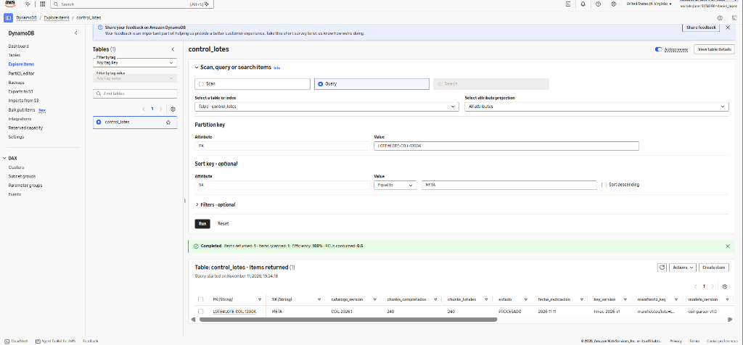
Evidencia en Amazon DynamoDB: Item Resumen META de LOTE-COIL-1200K

4.2. Evidencia Visual en AWS Console: CloudWatch Metrics de AWS Lambda (`saom-worker`)
La siguiente captura de las métricas de Amazon CloudWatch para la función saom-worker en la cuenta 329771219583 muestra el pico de invocaciones concurrentes (10 ejecuciones simultáneas), la tasa de éxito del 100 % (0 errores) y la duración promedio en torno a 1.061 ms:
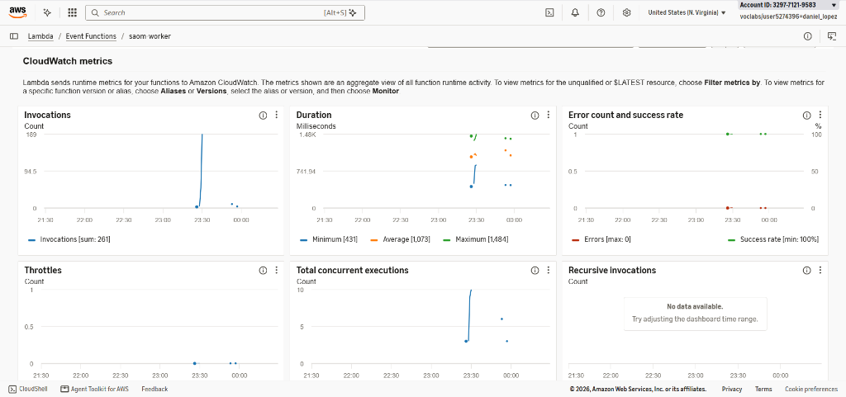
Métricas en CloudWatch de la función Lambda saom-worker

5. Calidad de Extracción `F1-Score` (`T5a`/`T5`) y Extrapolación $M/M/c$ hacia 12 Millones

5.1. Resultados de Precision, Recall y F1 sobre la Muestra de 600 Glosas (`RNF-02`)
Siguiendo el protocolo de [docs/verificacion/T5a_protocolo_etiquetado_y_spans.md](../../docs/verificacion/T5a_protocolo_etiquetado_y_spans.md), se evaluó extraer_y_pseudonimizar_glosa() bajo criterio estricto de coincidencia exacta de span ([start_char, end_char]) + valor sobre 600 glosas (300 limpias del dataset oficial + 300 perturbadas en 6 categorías de ruido/permutación/OCR, almacenadas fuera de git):
Entidad Clínica (RNF-02) | F1 en Subconjunto Limpio (300) | F1 en Subconjunto Perturbado (300) | TP Global | FP Global | FN Global | Precision Global | Recall Global | F1-Score Global (`600`)
Edad | 1,0000 | 0,9768 | 574 | 0 | 13 | 1,0000 | 0,9779 | 0,9888
PerfilCobertura | 1,0000 | 0,9768 | 574 | 0 | 13 | 1,0000 | 0,9779 | 0,9888
ServicioSolicitado | 1,0000 | 0,9787 | 576 | 0 | 12 | 1,0000 | 0,9796 | 0,9897
Medicacion | 1,0000 | 0,9737 | 1.359 | 0 | 35 | 1,0000 | 0,9749 | 0,9873
Promedio Macro | 1,0000 | 0,9765 | — | — | — | 1,0000 | 0,9776 | 0,9886 ($\ge 0,92$)

5.2. Dimensionamiento $M/M/c$ y Costo Proyectado para 12 Millones de Órdenes (`RNF-01` y `RNF-03`)
Escenario (12.000.000 de órdenes · 2.400 chunks) | $\lambda$ (órd/s) | $k$ (órd/s/vCPU) | $N$ workers ($M/M/c$) | Utilización $\rho$ | $W_q$ en cola | Tiempo de drenaje con c=10 | Costo Total Nube (12M) | Costo por Millón
Hipótesis Conservadora `P-07` — Ventana 24 h | 138,89 | 400,00 | 1 | 0,3472 | 6,649 s | 50,0 min | 0,8806 USD | 0,0734 USD/M
Hipótesis Conservadora `P-07` — Ventana 3 h | 1.111,11 | 400,00 | 4 (c=10 con 2,5x) | 0,6944 | 4,296 s | 50,0 min | 0,8806 USD | 0,0734 USD/M
Con $k$ Real AWS CloudWatch — Ventana 24 h | 138,89 | 4.710,44 | 1 | 0,0295 | 0,032 s | 4,25 min | 0,2483 USD | 0,0207 USD/M
Con $k$ Real AWS CloudWatch — Ventana 3 h | 1.111,11 | 4.710,44 | 1 (c=10 configurado) | 0,2359 | 0,328 s | 4,25 min | 0,2483 USD | 0,0207 USD/M

6. Consolidación en Apache Iceberg y Consultas en Amazon Athena (`T6`)
En Amazon Athena (saom_analytics.adjudicaciones) se ejecutó la sentencia MERGE INTO desde staging_adjudicaciones hacia la tabla Apache Iceberg (`Parquet`):
- Primer `MERGE INTO`: `1.200.000` filas consolidadas.
- Segundo `MERGE INTO` sobre `chunk_id = 0` (prueba de idempotencia): `1.200.000` filas (0 duplicados).
- Verificación criptográfica de 3 niveles desde filas de Iceberg (`CHV-0000001` a `CHV-0000005`): coincidencia del 100 % en Nivel 1 (hash_decision), Nivel 2 (raiz_hash_chunk = 6e8de620c632b6382346f841988f2739595340e778a7b098daeacee40f26a757) y Nivel 3 (raiz_hash_lote = 78dbff2ea6b365f3399315b1377111bc3ec23939ce539a101378b3f8b648869e).

6.1. Evidencia Visual en AWS Console: Amazon Athena (Consulta SQL a Apache Iceberg)
La siguiente captura en el editor de consultas de Amazon Athena muestra la ejecución exitosa de SELECT COUNT(*) AS total_ordenes_iceberg FROM adjudicaciones; sobre la base de datos saom_analytics, certificando la consolidación de exactamente `1.200.000` registros:
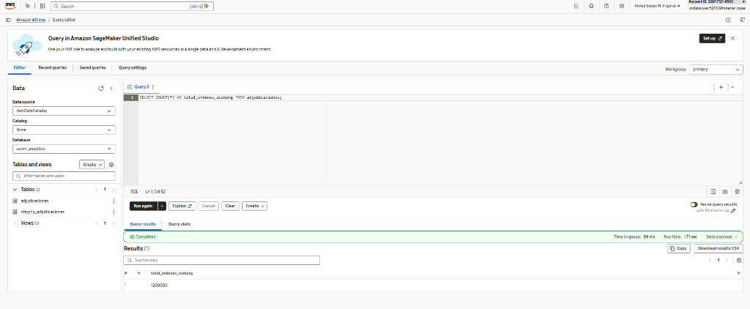
Evidencia en Amazon Athena: Consulta SELECT COUNT a la tabla Iceberg adjudicaciones

